2019年全国汽车营销技能大赛
江苏省第三次PK赛
（常州赛点）

秩
序
册

2019年3月

一、赛点接待工作

（一）报到和食宿安排
1.报到时间：3月9日下午 15：00
2.报到地点： 常州刘国钧高等职业技术学校刘鞠秀图书馆一楼第一阅览室
3.报到手续：签到、核对信息（身份证、学生证）、领取竞赛秩序册等。
4.用餐安排：
（1）学校提供10日午餐，报到时统一提供快餐；
（2）9日晚餐、10日早餐酒店内用餐，费用学校自行解决；
5.住宿安排：常瑞宾馆(常州天宁区晋陵南路9号)，费用各学校自理。
6.接送安排：9日下午（具体时间待定）火车站——酒店；
10日早上7:30酒店——学校；下午4:30学校——火车站
7.注意事项：酒店暂时只预订了9日晚上一晚，如需续房，请入住时与前 台联系。

（二）赛场接待工作
1.各参赛队休息场所的安排
各参赛队领队、教练员休息场所：刘鞠秀图书馆一楼第一阅览室
2.会议室安排（3月9日）
裁判员会议、现场工作人员会议：西商铺学生创业街（汽车实训基地）

二、竞赛日程
日期 | 时间 | 内 容 | 地 点 | 备注
3月9日 | 15:00 | 各参赛学校报到 | 刘鞠秀图书馆一楼第一阅览室
3月9日 | 16:00-16:30 | 参观场地 | 西商铺（汽车实训基地）
3月9日 | 17:00 | 学校-酒店 | 西商铺（汽车实训基地）
3月10日 | 7:30 | 酒店-学校 | 刘鞠秀图书馆一楼第一阅览室
3月10日 | 8:00-8:20 | 选手检录、抽签 | 西商铺学生创业街
3月10日 | 8:30-9:20 | 机考 | 财经楼二楼机房
3月10日 | 8:30-9:30 | 裁判员准备场地、设置故障 | 西商铺（汽车实训基地）
3月10日 | 9:40-11:50 | 服务接待/配件管理 | 西商铺（汽车实训基地）
3月10日 | 11:50-13:00 | 午餐 | 学校食堂 | 封闭选手  由学校送餐
3月10日 | 13:00-15:10 | 服务接待/配件管理 | 西商铺（汽车实训基地）
3月10日 | 15:20 | 专家点评 | 西商铺（汽车实训基地）
竞赛时间安排表
开始 | 结束 | 工位一  服务接待 | 工位二  配件管理
9:40 | 10:05 | 01 | 02
10:15 | 10:40 | 02 | 01
10:50 | 11:15 | 03 | 04
11:25 | 11:50 | 04 | 03
13:00 | 13:25 | 05 | 06
13:35 | 14:00 | 06 | 05
14:10 | 14:35 | 07 | 08
14:45 | 15:10 | 08 | 07

三、常州刘国钧高等职业技术学校平面图

西商铺汽车实训基地
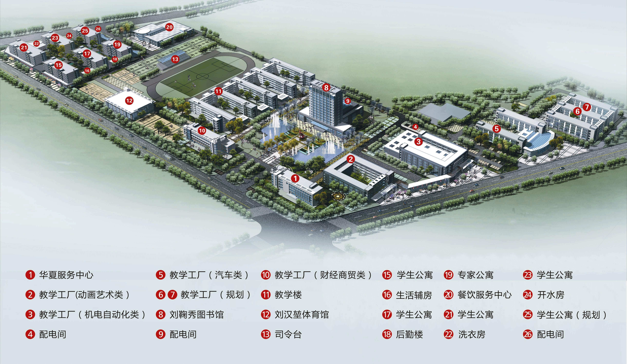
刘鞠秀图书馆
餐饮服务中心
医疗服务
东门
西门
主大门

